# LEMBAR PERSEMBAHAN

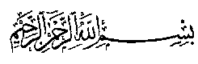

“Bacalah dengan menyebut nama Tuhanmu

Dia telah menciptakan manusia dari segumpal darah

Bacalah, dan Tuhanmulah yang maha mulia

Yang mengajar manusia dengan pena,

Dia mengajarkan manusia apa yang tidak diketahuinya..”

(QS. Al-‘Alaq 1-5)